Weitere Informationen erhalten Sie bei

Michael Gaar, Communications Manager der Atlas Copco Kompressoren und Drucklufttechnik GmbH
Tel. +49 (0)201-2177-307 oder Michael.Gaar@atlascopco.com

Thomas Preuß, Pressebüro Turmpresse
Tel. +49 (0)2244-871247 oder Thomas.Preuss@turmpresse.de

Kaltwassersätze für die Prozesskühlung in anspruchsvollen Industriesegmenten
Atlas Copco nimmt Prozesskühlanlagen in Produktportfolio auf

Essen, im Januar 2021. Mit der Akquisition von Eurochiller Srl, einem italienischen Hersteller von Industriekühlgeräten trat Atlas Copco im Mai 2019 in den Markt für Prozesskühlanlagen ein. Jetzt bietet das Unternehmen seine erste TCX-Prozesskühlerreihe auch in Deutschland an.

In vielen industriellen Produktionsprozessen werden Prozesskühlanlagen, auch Kaltwassersätze oder Chiller genannt, zur Prozesskühlung eingesetzt und garantieren eine genaue Temperaturkontrolle. Die Kaltwassersätze der neuen TCX-Serie decken Kühlleistungen von 4 bis 90 kW ab. Das Programm wird kurzfristig durch zusätzliche Produkte, die Leistungen bis zu 220 kW bieten, erweitert. Prozesskühlanlagen werden vorrangig in den Industriesegmenten Lebensmittelherstellung und -verarbeitung, Medizin/Pharma, Kunststoffherstellung und in der Metallindustrie, z.B. beim Laserschneiden eingesetzt.

Eines der wesentlichen Merkmale der TCX-Serie ist die kompakte Bauart, die sowohl den Kühlteil, als auch den Hydraulikteil umfasst. Sie eignet sich deshalb vor allem für Anwendungen direkt am Einsatzort und Anwendungen, die mit einem Wasserkreislauf gekühlt werden können. Der regelbare und frei einstellbare Temperaturbereich des austretenden Wassers liegt zwischen -5°C und + 25°C.
Die TCX-Kaltwassersätze sind speziell für die Kühlung von Wasser (oder einer Mischung aus Wasser und Glykol) ausgelegt.

Energieeffizient und bereit für Industrie 4.0
Die TCX-Baureihe erfüllt die EcoDesign-Richtlinien 2021 (2009/125/EC) und ist damit in höchstem Maße energieeffizient. Das Design der Mikrokanalverflüssiger der TCX-Baureihe erfordert 30 % weniger Kältemittel, wodurch die Prozesskühler umweltfreundlicher werden und gleichzeitig die potenziellen Wartungskosten während der Lebensdauer des Kaltwassersatzes gesenkt werden.
Die SMARTLINK 24/7- Fernüberwachung ist als Teil des Gesamtpakets der Kaltwassersätze verfügbar und macht diese neue Baureihe Industry 4.0 bereit.

Steuerung mit Touch-and-Swipe-Navigation
Zur Steuerung und Überwachung sind die TCX Kaltwassersätze* mit der neuesten Elektronikon-Touch-Steuerung ausgestattet, die über ein 4,3-Zoll-Farbdisplay mit hoher Auflösung sowie eine Touch-und-Swipe-Navigation verfügt – zur benutzerfreundlichen Bedienung durch Fingerberührungen und Wischbewegungen.
Die Steuerung überwacht alle wichtigen Betriebsparameter, wie z.B. die Wasserauslass-Temperatur oder die Betriebszustände. Zudem ist ab Werk bereits die Smartlink-Funktionalität für eine drahtlose Fernüberwachung integriert. Diese Software erfasst kontinuierlich zahlreiche Betriebsdaten, dokumentiert und analysiert sie und bietet dem Anwender volle Transparenz. Der administrative Aufwand wird auf ein Minimum beschränkt.
*Die TCX 4-9 A Kaltwassersätze sind mit dem einfach zu bedienenden parametrischen Mikroprozessor ausgestattet.

Kompakt und schnell installiert
Die TCX-Kaltwassersätze wurden als „All-in-One-Design“ konzipiert: Alle wichtigen Komponenten sind bereits integriert. Die Geräte benötigen wenig Stellfläche und werden einsatzbereit geliefert. Die Installation ist unkompliziert und schnell durchgeführt, womit kostspielige Produktionsstillstände vermieden werden.

Wim Leunis, Marketing Manager von Atlas Copco:
“Wir haben eine wirklich innovative Produktlinie entwickelt und bieten damit dem Markt ein noch größeres und vielfältigeres Produktprogramm mit den höchsten Qualitäts- und Leistungsmerkmalen an”, so Leunis.
“Mit der Einführung diese neuen Produkte bieten wir unseren Kunden eine phantastische Gelegenheit, ihr Effizienzpaket mit unseren Industriekühlern zu vervollständigen.”

Es ist geplant, im Laufe des Jahres 2021 weitere Produkte auf den Markt zu bringen und das Produktportfolio mit Geräten bis zu 220 kW Kühlleistung zu erweitern. Die TCX-Kaltwassersätze sind die perfekte Ergänzung zum aktuellen Atlas Copco-Angebot und richten sich an denselben industriellen Kundenkreis.

Link zur Webseite: https://www.atlascopco.com/de-de/compressors/prozess-kuehlung

Bilder: Alle hochauflösenden Bilder zu „Chillers“ hier herunterladen
Frontansicht
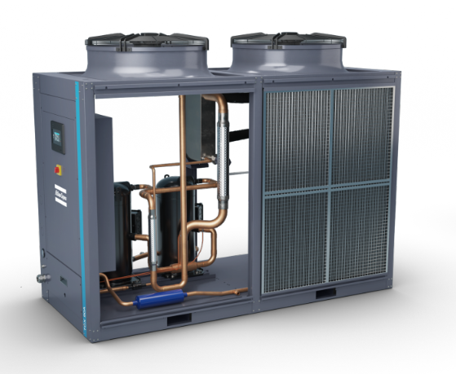
Rückansicht
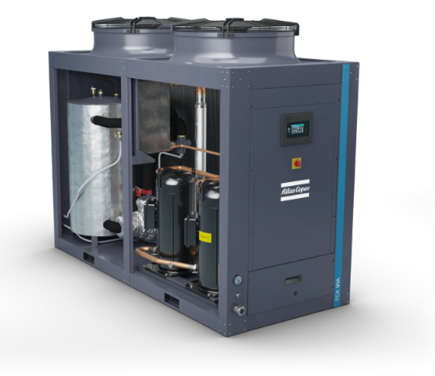
Außeninstallation
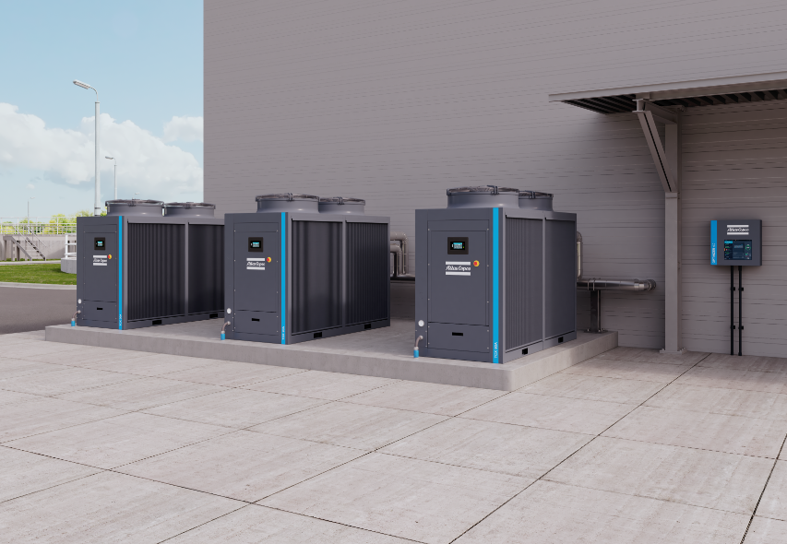

Über Atlas Copco
Innovation durch großartige Ideen: Atlas Copco entwickelt seit 1873 industrielle und zukunftsfähige Lösungen mit großem Mehrwert für seine Kunden. Der Konzern hat seinen Hauptsitz in Stockholm, Schweden, sowie Kunden in mehr als 180 Ländern. 2019 erzielte Atlas Copco mit rund 39000 Mitarbeitern einen Umsatz von 10 Milliarden Euro (104 Milliarden Schwedische Kronen). www.atlascopco.com
In Deutschland ist Atlas Copco seit 1952 präsent. Unter dem Dach der Holdings mit Sitz in Essen agieren derzeit rund 20 Produktions- und Vertriebsgesellschaften. Der Konzern beschäftigte Ende 2019 in Deutschland 3236 Mitarbeiter und hat derzeit 120 Auszubildende. www.atlascopco.de
Der Konzernbereich Kompressortechnik von Atlas Copco bietet Lösungen für die Druckluftversorgung an: Industriekompressoren, Gas- und Prozesskompressoren, Turbo-Expander, Luftaufbereitungsanlagen und Luftmanagementsysteme. Der Konzernbereich greift auf ein weltweites Servicenetzwerk zurück und bringt regelmäßig innovative und energieeffiziente Lösungen auf den Markt, die die Produktivität in der Fertigungs- und Prozessindustrie weltweit nachhaltig steigern. Die Hauptbetriebsstätten befinden sich in Belgien, den USA, China, Indien, Deutschland und Italien.

